NOVEMBRE 2010
MISSION à ORAN
Représentants du CSCO : Antoine CANDELA, Président du CSCO et Adolphe AKENINE, professionnel des Travaux Publics.
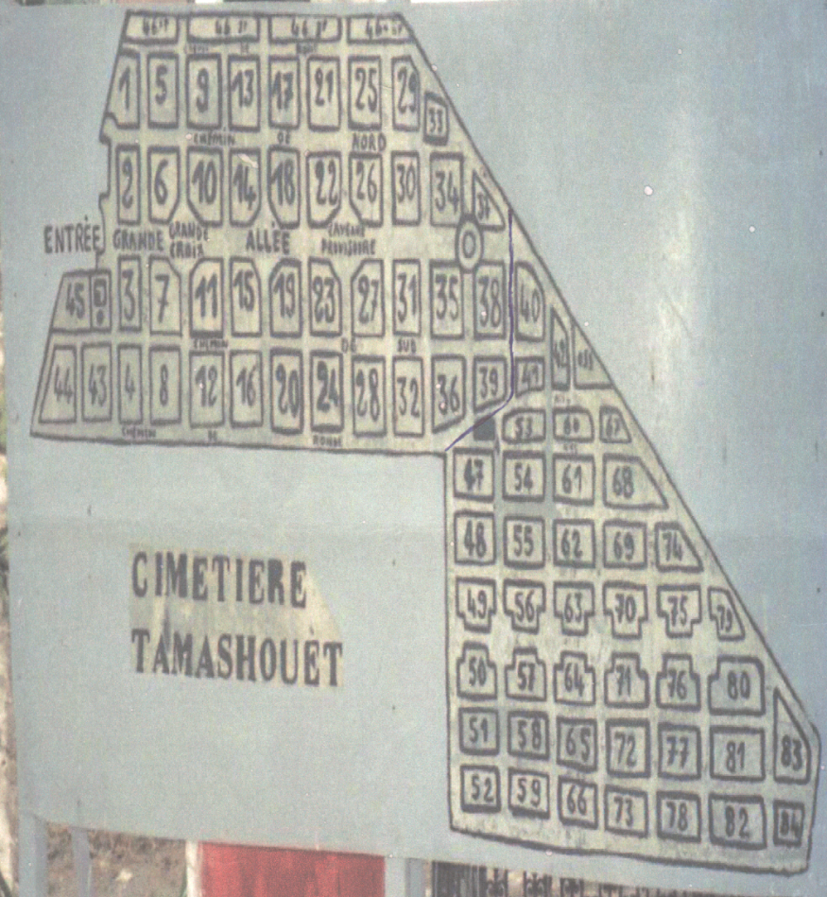
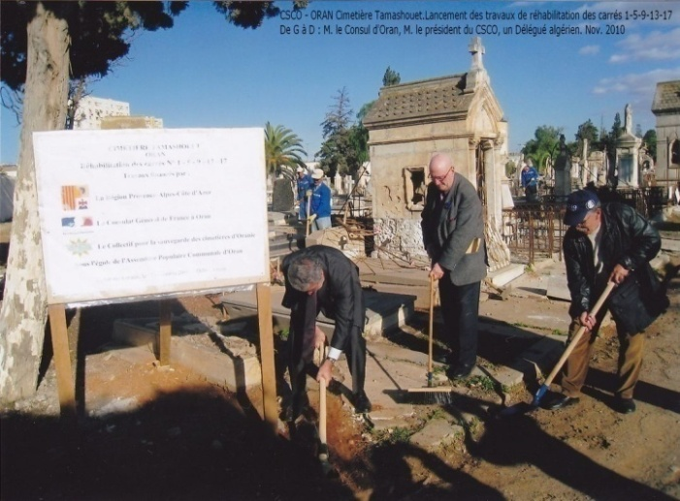
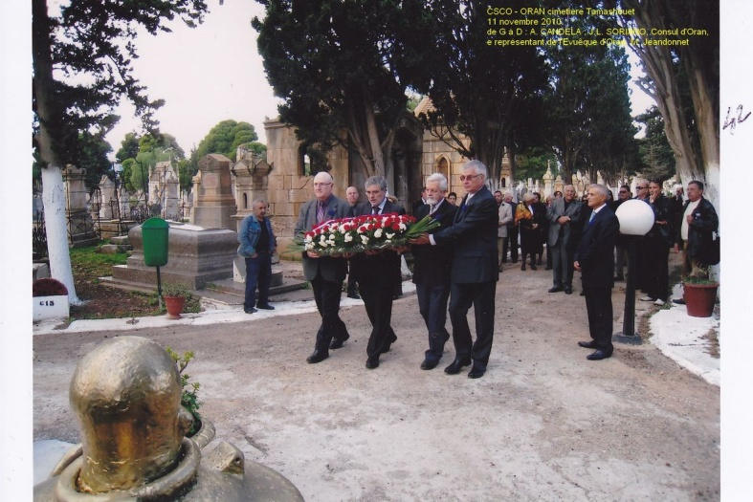
OBJECTIF essentiel : transposer les travaux prévus initialement aux carrés 2,3et 6 sur les carrés 1,5 et 9. Donc, nouvel état des lieux pour déterminer les spécifications techniques retenues pour les caveaux, chapelles et tombes de ces nouveaux sites. Le Consulat interviendra sur les carrés 13 et 17 et l’APC d’ORAN se réserve les carrés de l’allée centrale. Cette réhabilitation a été financée par : région PACA 20.000 € , CSCO 10.000 €, Consulat de France à ORAN 20.000 €.
2
Le 11 novembre en présence des autorités nous participons au dépôt d’une gerbe aux cimetières du PETIT LAC, d’ORAN TAMASHOUET et ISRAELITE. Puis au CONSULAT de France nous rencontrons le Secrétaire Général de l’Office National des Anciens Combattants. Une proposition stèle en mémoire des Disparus du 5 juillet 1962 au Cimetière du PETIT LAC est soumise au Consul Général de France à Oran par le CSCO, et IN MEMORIUM…. Nous terminons la journée par la visite du cimetière d’ARCOLE, (état catastrophique) et du cimetière de PORT-aux-POULES, (vétusté). Avant de quitter ORAN, visite de la Basilique de SANTA CRUZ et participation à la messe en l’Eglise de SAINT EUGENE.

Les opérations de nettoyage par 25 ouvriers sont achevées au carré 1 et en voie de finition au 5. Pour analyser l’évolution des travaux un reportage photographique a été convenu pour AVANT et APRES les travaux. Une rencontre avec le CONSUL a lieu au cours de laquelle il est décidé que les travaux débuteront le 11 novembre après-midi. Nous nous rendons auprès du Président de l’APW (Conseil Général d’ORAN) à qui M.CANDELA présente le dossier du CSCO. Nous recevons l’assurance d’un soutien des mairies pour concrétiser les projets de réhabilitation et de regroupement des cimetières d’Oranie. Ensuite nous allons à ST ANDRE DE MASCARA où nous découvrons un terrain vague qui servait de décharge , supposé être un ancien cimetière de religieux. Nous demandons le nettoyage et l’enlèvement des déblais pour une mise à jour des sépultures avant toute décision. Si l’existence d’un cimetière est avérée, il serait envisagé un regroupement sur Mascara.

CIMETIERE
TAMASHOUET
1,5 et 9 réhabilitation par l e CSCO
13 et 17 réhabilitation par le CONSULAT
L’APC se réserve les carrés de l’Allée centrale

